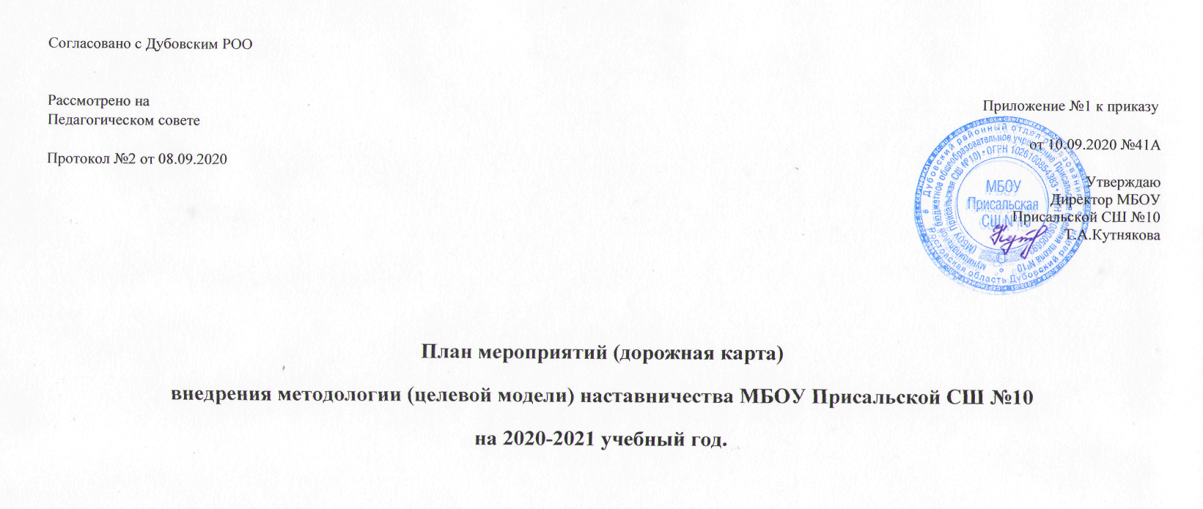

№ | Наименование этапа | Мероприятия | Содержание деятельности | Сроки | Ответственные
1. | Подготовка  условий для  запуска  программы  наставничества.  . | Изучение и систематизация имеющихся материалов по проблеме наставничества. | - Изучение Распоряжения министерства образования Российской Федерации № Р-145 от 25 декабря 2019 г. «Об утверждении методологии (целевой) модели наставничества обучающихся для организаций, осуществляющих образовательную деятельность по общеобразовательным, дополнительным общеобразовательным и программам среднего профессионального образования, в том числе с применением лучших практик обмена опытом между обучающимися».  - Изучение материалов вебинаров.  - Подготовка системных папок по проблеме наставничества.  - Ознакомление с шаблонами документов для реализации целевой модели. | сентябрь 2020 г | Т.А.Кутнякова, директор школы
1. |  | Подготовка нормативной базы реализации Целевой модели наставничества в МБОУ Присальской СШ №10 | - Издание Приказа о внедрении Целевой модели наставничества в МБОУ Присальской СШ №10  - Разработка и утверждение Положения о наставничестве в МБОУ Присальской СШ №10  - Разработка и утверждение Целевой модели наставничества в МБОУ Присальской СШ №10  - Разработка и утверждение дорожной карты внедрения системы наставничества в МБОУ Присальской СШ №10.  - Издание приказа о назначение куратора внедрения Целевой модели наставничества МБОУ Присальской СШ №10 | сентябрь 2020 г | Т.А.Кутнякова, директор школы
1. |  | Выбор форм и программ наставничества исходя из потребностей школы. | - Проведение мониторинга по выявлению предварительных запросов от потенциальных наставляемых и о заинтересованных в наставничестве аудитории внутри школы и вне – выпускники, работодатели и др. | сентябрь 2020 г | И.А.Шеронова  зам. директора по УВР
1. |  |  | - Проведение административного совещания по вопросам реализации Целевой модели наставничества. Выбор форм и программ наставничества. | сентябрь 2020 | Т.А.Кутнякова, директор школы,
1. |  |  | - Сформировать банк программ по двум формам наставничества «Учитель – ученик», «Учитель – учитель». | сентябрь 2020 | Куратор Целевой модели наставничества.
1. |  | Информирование родителей, педагогов, обучающихся о  возможностях и целях Целевой модели наставничества | - Проведение педагогического совета.  - Проведение родительских собраний.  - Проведение классных часов.  - Информирование через страницу наставничества на сайте школы.  - Информирование внешней среды. | сентябрь 2020 | Т.А.Кутнякова, директор школы
2. | Формирование  базы  наставляемых | Сбор данных о наставляемых | - Проведение анкетирования среди обучающихся/педагогов желающих принять участие в программе наставничества.  - Сбор согласий на обработку персональных данных от совершеннолетних участников программы и согласия от родителей (законных представителей) несовершеннолетних наставляемых.  - Сбор дополнительной информации о запросах наставляемых обучающихся от третьих лиц: классный руководитель, психолог, соцработник, родители.  - Сбор дополнительной информации о запросах наставляемых педагогов из личных дел, анализа методической работы, рекомендаций аттестаций, анализа анкет профстандарта. | сентябрь 2020 | И.А.Шеронова  зам. директора по УВР
2. | Формирование  базы  наставляемых | Формирование базы наставляемых. | - Формирование базы данных наставляемых из числа педагогов.  - Формирование базы данных наставляемых из числа обучающихся. | сентябрь 2020 | Куратор Целевой модели наставничества.
3. | Формирование  базы  наставников | Сбор данных о наставниках. | - Проведение анкетирования среди потенциальных наставников, желающих принять участие в программе наставничества.  - Сбор согласий на сбор и обработку персональных данных. | сентябрь 2020 | Куратор Целевой модели наставничества.
3. | Формирование  базы  наставников | Сбор данных о наставниках. | - Проведение мероприятия (круглый стол) для информирования и вовлечения потенциальных наставников из внешней среды. | сентябрь  2020 | Т.А.Кутнякова, директор школы
3. | Формирование  базы  наставников | Формирование базы наставников | - Формирование базы данных наставников из числа педагогов.  - Формирование базы данных наставников из числа обучающихся.  - Формирование базы данных наставников из числа выпускников, представителей предприятий, родителей. | сентябрь 2020 | Куратор Целевой модели наставничества.
4. | Отбор и обучение наставников | Выявление наставников, входящих в базу потенциальных наставников. | - Провести анализ базы наставников и выбрать подходящих для конкретной программы. | сентябрь  2020 | Куратор Целевой модели наставничества.
4. | Отбор и обучение наставников | Обучение наставников для работы с наставляемыми. | - Подготовить методические материалы для сопровождения наставнической деятельности. | сентябрь 2020 | Куратор Целевой модели наставничества.
4. | Отбор и обучение наставников | Обучение наставников для работы с наставляемыми. | - Издать приказ об организации «Школы наставников» с утверждением программ и графиков обучения наставников. | сентябрь 2020 | Т.А.Кутнякова, директор школы
4. | Отбор и обучение наставников | Обучение наставников для работы с наставляемыми. | - Организовать «Школу наставников» и провести обучение. | сентябрь  2020 | Куратор Целевой модели наставничества.
5. | Формирование  наставнических пар /  групп | Отбор наставников и  наставляемых. | - Анализ заполненных анкет потенциальных наставников и сопоставление данных с анкетами наставляемых.  - Организация групповой встречи наставников и наставляемых.  - Проведение анкетирования на предмет предпочитаемого наставника/наставляемого после завершения групповой встречи.  - Анализ анкет групповой встречи и соединение наставников и наставляемых в пары/ группы. | Сентябрь  2020 | Куратор Целевой модели наставничества.
5. | Формирование  наставнических пар /  групп | Закрепление  наставнических пар /  групп | - Издание приказа «Об утверждении наставнических пар/групп». | Сентябрь 2020 г. | Т.А.Кутнякова, директор школы
5. | Формирование  наставнических пар /  групп | Закрепление  наставнических пар /  групп | - Составление планов индивидуального развития наставляемых, индивидуальные траектории обучения. | Сентябрь 2020 г. | наставники
5. | Формирование  наставнических пар /  групп | Закрепление  наставнических пар /  групп | - Организация психологического сопровождения наставляемым, не сформировавшим пару или группу (при необходимости), продолжить поиск наставника. | Сентябрь 2020 г. | Г.И.Репкина педагог - психолог
6. | Организация и  осуществление работы  наставнических пар /  групп | Организация комплекса последовательных встреч  наставников и наставляемых. | - Проведение первой, организационной, встречи наставника и наставляемого.  - Проведение второй, пробной рабочей, встречи наставника и наставляемого.  - Проведение встречи-планирования рабочего процесса в рамках программы наставничества с наставником и наставляемым.  - Регулярные встречи наставника и наставляемого.  - Проведение заключительной встречи наставника и наставляемого. | 2020 - 2021 учебный год г. | наставники
6. |  | Организация текущего контроля достижения планируемых  результатов наставниками. | Анкетирование. Форматы анкет обратной связи для промежуточной оценки. | декабрь 2020 | Куратор Целевой модели наставничества.
7. | Завершение  наставничества | Отчеты по итогам наставнической  Программы. | - Проведение мониторинга личной удовлетворенности участием в программе наставничества.  - Проведение мониторинга качества реализации программы наставничества.  - Мониторинг и оценка влияния программ на всех участников. | Апрель  2021 | Куратор Целевой модели наставничества.
7. | Завершение  наставничества | Мотивация и поощрения наставников. | - Приказ о поощрении участников наставнической деятельности.  - Издание приказа «О проведении итогового мероприятия в рамках реализации целевой модели наставничества» | Апрель  2021 | Т.А.Кутнякова, директор школы
7. | Завершение  наставничества | Мотивация и поощрения наставников. | - Публикация результатов программы наставничества, лучших наставников, информации на сайтах школы. | апрель 2021 | Куратор Целевой модели наставничества.

